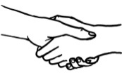
Les Gestes à travers les cultures
- Décrivez deux exemples des pays où serrer la main à quelqu’un est fait différemment.

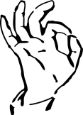
- Que veut dire le geste au sud de la France?

- Décrivez le geste qui veut dire que quelqu’un est « fou » dans deux pays différents.

- D’où vient l’origine de l’utilisation du doigt majeur?
5. Que symbolise la geste de "greek moutza"?

- En Grande Bretagne combien de doigts est-ce qu'on utilise pour faire une insulte? ____________
7. En quel pays est-ce qu'ils utilisent deux formes de bougement de la tête?
___________________

Les Publicités de HSBC
- Décrivez une différence culturelle de trois des pays différents mentionnés dans les publicités.
(les accidents de voiture, l'espace personnel, la signifiance des fleurs, l'étiquette du golf, la courtoisie au restaurant)

